

寻知学术文献数据
检索平台

使 用 指 南

北京金图创联国际科技有限公司

下图中的寻知首页分为以下功能区域：
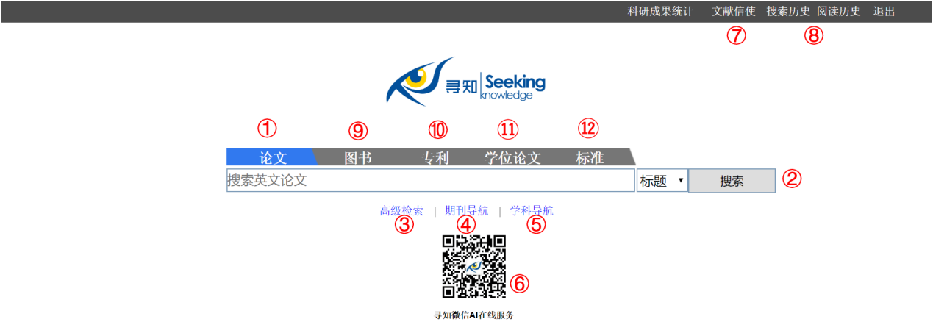
示例图 寻知首页的功能区域

- 论文模块
- 论文模块之基本检索
- 论文模块之高级检索
- 论文模块之期刊导航
- 论文模块之学科导航
- 论文模块之寻知微信AI在线服务
- 论文模块之文献信使
- 论文模块之历史记录（搜索历史和阅读历史）
- 图书模块
- 专利模块
- 学位论文模块
- 标准模块

论文模块

2.1 如何利用寻知检索论文资源？
入口：
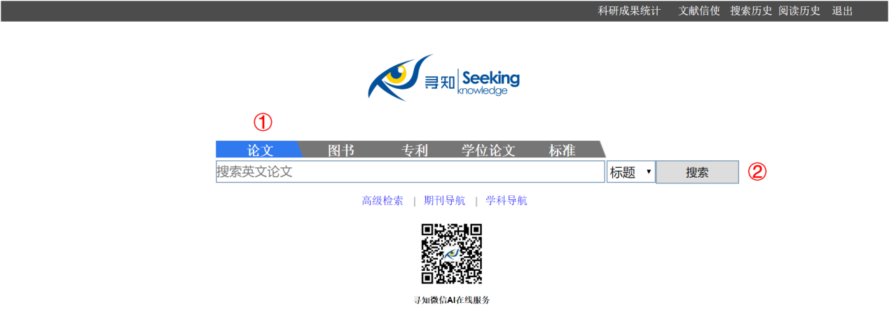
示例图 论文模块（默认模块）

2.1.1基本检索
步骤：
第（1）步：打开寻知（通过图书馆数据库资源链接或输入网址www.kingbook.com.cn/xz.htm）；
第（2）步：点击搜索框上方的“论文”（默认）；
第（3）步：在搜索栏中，输入检索词，根据需求选择标题、作者、DOI、ISSN、期刊名、作者单位等字段；
第（4）步：点击搜索按钮进行检索。
注：论文模块不支持中文检索。

附 检索规则：
- 支持词性模糊检索，如输入检索词conduction，可检索出包含conduction，conduct，conducting，conducted，conductive，conductivity，conductance等的文献。
- 支持多个任意字符的通配检索：“*”，如输入Stud*，可检索出包含Study，Studies，student等的文献。
- 支持单个任意字符的通配检索：“?”，如输入cell?，可检索出包含cella、cello、celli等的文献。
- 支持短语检索：“”，例如"liver cancer"，可检索出包含liver cancer词组的文献。
- 在查找单篇文献时，建议使用DOI进行检索，或将标题置于“”中进行短语检索，可过滤掉绝大部分非目标文献；当查找不到结果时，可截取标题的一部分，将其置于“”中进行短语检索（注意：截取的标题中尽量不要包含符号）。
- 当输入缩写查询不到相关内容时，可将缩写换成全称，如ACS：Acute Coronary Syndromes，或COPD：Chronic Obstructive Pulmonary Disease。

7. 平台使用前注意事项
- 网址：www.kingbook.com.cn/xz.htm
- 权限：通过校园网IP认证控制使用权限
- 使用文献信使时请务必填写正确有效的邮箱地址（推荐使用QQ邮箱）。
- 使用上如有任何疑难问题，请联系贵校图书馆获得更多帮助。

